第八章 功率放大电路
一、填空题
1、功率放大电路研究的重点是如何在允许失真的情况下，尽可能提高输出_____和______。
2、由于功放电路输入端为大信号，信号放大电路分析时用的微变等效电路法则不再适用，所以对功放电路分析常采用_______法，
3、根据三极管静态工作点的位置不同，放大电路的工作状态可分为______类、______类、______类、_______类。
4、功放管的导通时间越短，管子的功耗越______(填大或者小)，效率越______(填高或者低)。
5、乙类互补推挽功率放大电路的能量转换效率，在理想的情况下最高可达 ，但这种电路会产生 失真现象。为了消除这种失真，应当给功放管 ，使其工作于
状态。
二、计算分析题
1、如图1所示电路中，设BJT的β=100， V_{BE}=0.7V，V_{CES}=0.5V，电容C对交流可视为短路。输入信号v_{i}为正弦波。
(1)计算电路可能达到的最大不失真输出功率P_{om}？
(2)此时R_{B}应调节到什么数值？
(3)此时电路的效率η=？
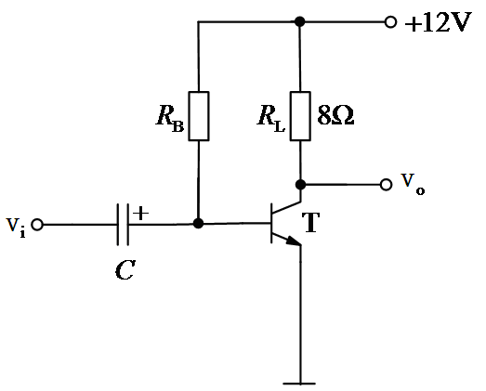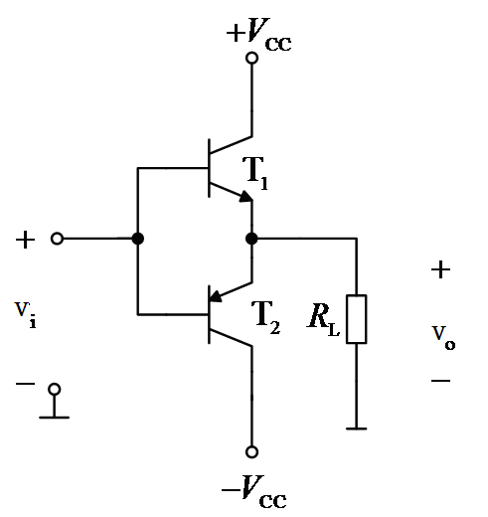
图1 图2
2、一双电源互补对称功率放大电路如图2所示，已知V_{CC}=12V, R_{L}=8Ω，v_{i}为正弦波。
(1)在BJT的饱和压降V_{CES}=0的条件下，负载上可能得到的最大输出功率P_{om}为多少？每个管子允许的管耗P_{CM}至少应为多少？
(2)当输出功率达到最大时，电源供给的功率P_{V}为多少？当输出功率最大时的输入电压有效值应为多大？

3、电路如图2所示，已知V_{CC}=15V, R_{L}=16Ω，v_{i}为正弦波。
(1)在输入信号V_{i}=8V（有效值）时，电路的输出功率、管耗、直流电源供给的功率和效率？
(2)当输入信号幅值V_{im}=V_{CC} =15V时，电路的输出功率、管耗、直流电源供给的功率和效率？
4、在图3所示电路中，已知V_{CC}＝16V，R_{L}＝4Ω，T₁和T₂管的饱和管压降│V_{CES}│＝2V，输入电压足够大。
(1)最大输出功率P_{om}和效率η各为多少？
(2)晶体管的最大功耗P_{Tmax}为多少？

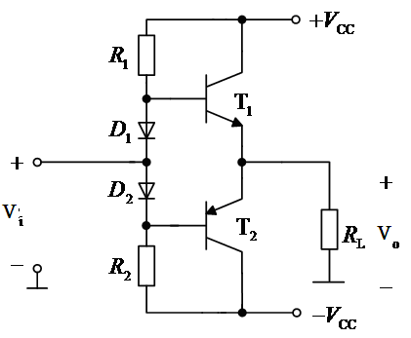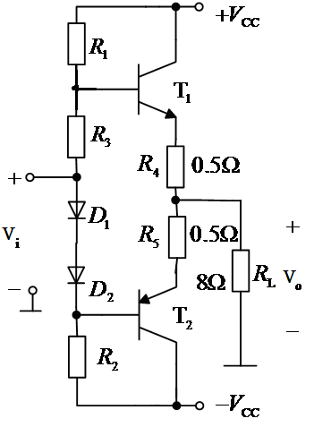
图3 图4

5、 在图4所示电路中，已知V_{CC}＝15V，T₁和T₂管的饱和管压降│V_{CES}│＝2V，输入电压足够大。
(1)最大不失真输出电压的有效值？
(2)负载电阻R_{L}上电流的最大值？
(3)最大输出功率P_{om}和效率η？
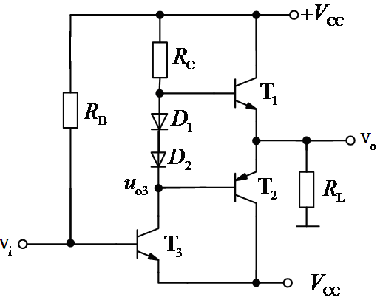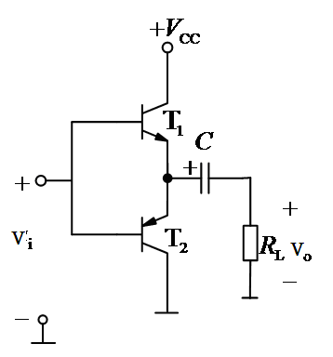
图5 图6
6、 一带前置推动级的甲乙类双电源互补对称功放电路如图5所示，图中V_{CC}=20V，R_{L}=8Ω，T₁和T₂管的│V_{CES}│＝2V。
(1)当T₃管输出信号V_{o3}=10V（有效值）时，计算电路的输出功率、管耗、直流电源供给的功率和效率？
(2)计算该电路的最大不失真输出功率、效率和达到最大不失真输出时所需V_{o3}的有效值？

7、 一乙类单电源互补对称（OTL）电路如图6所示，设T₁和T₂的特性完全对称，v_{i}为正弦波，R_{L} =8Ω
(1)静态时，电容C两端的电压应是多少？
(2)若管子的饱和压降V_{CES}可以忽略不计。忽略交越失真，当最大不失真输出功率可达到9W时,电源电压V_{CC}至少应为多少？

8. 在图7所示电路中，已知V_{CC}＝15V，T₁和T₂管的饱和管压降│V_{CES}│＝1V，集成运放的最大输出电压幅值为±13V，二极管的导通电压为0.7V。
(1)若输入电压幅值足够大，则电路的最大输出功率为多少？
(2)若V_{i}＝0.1V时，V_{o}＝5V，则反馈网络中电阻的取值约为多少？
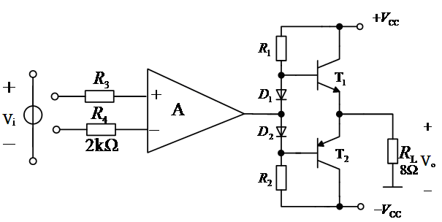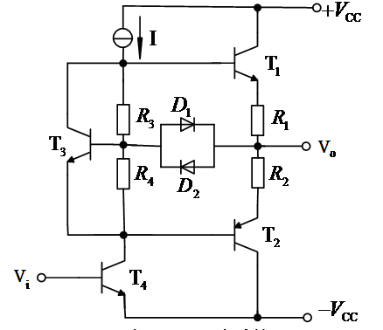
图7 图8
9. 某电路的输出级如图8所示。试分析
(1)R₃、R₄和T₃电路组合有什么作用？(2)电路中引入D₁、D₂的作用？

12. 2030集成功率放大器的一种应用电路如图7.28所示，双电源供电，电源电压为正负15V，假定其输出级BJT的饱和压降U_{CES}可以忽略不计，u_{i}为正弦电压。
(1)指出该电路属于OTL还是OCL电路？
(2)求理想情况下最大输出功率P_{om}？
(3)求电路输出级的效率η？
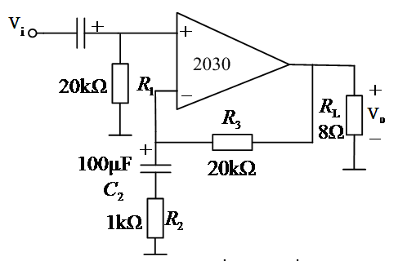
图9

参考答案：
一、填空题
1、功率，效率
2、图解
3、甲，乙，甲乙，丙
4、小，高
5、78.5%，交越失真，施加静态偏置，甲乙类

二、计算分析题
1、解：(1) 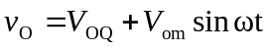
由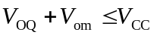与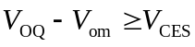可知：
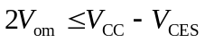即有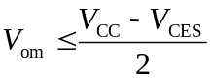
因此，最大不失真输出功率Pom为：
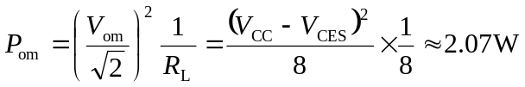
(2)当输出信号达到最大幅值时，电路静态值为：
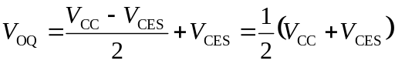
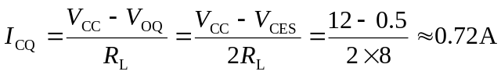
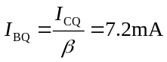
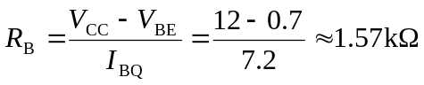
(3) 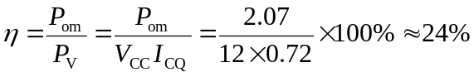
2、解：(1)功率放大电路静态时V_{O}=0。在BJT的饱和压降V_{CES}=0的条件下，则有V_{om}=V_{CC}，因此，
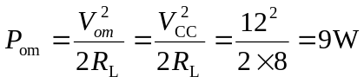
每个管子允许的管耗P_{CM}≥0.2 P_{om}=0.2×9=1.8W
(2)当输出功率达到最大时，电源供给的功率P_{V}
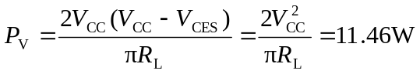
当输出功率最大时的输入电压幅值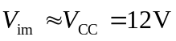。
则有效值为 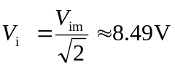
3、解：(1)电路的输出功率为 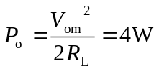
总管耗为
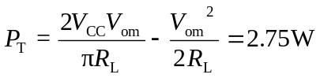
直流电源供给的功率 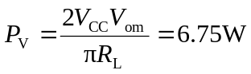
电路的效率 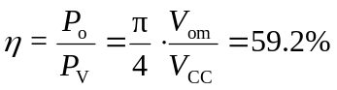
(2)在输入信号幅值V_{im}=V_{CC} =15V时，输出信号的振幅亦可达到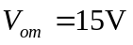，接近电源电压。电路的输出功率可以达到最大值。
电路的输出功率为 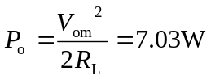
电路的两个晶体管管耗相等，总管耗为
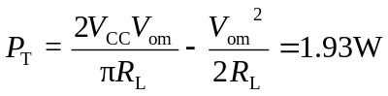
直流电源供给的功率 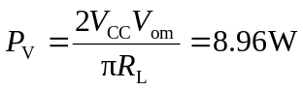
电路的效率 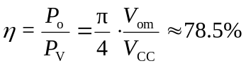

4、解：(1)最大输出功率P_{om}为
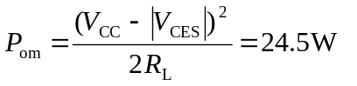
效率η为
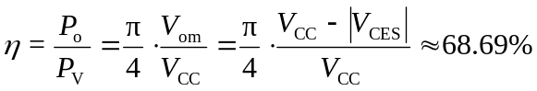
(2)每个晶体管的最大功耗P_{Tmax}为
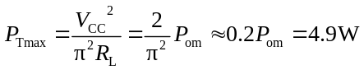

5、解：(1) 最大不失真输出电压有效值为
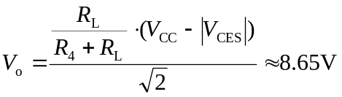
(2)负载电流最大值
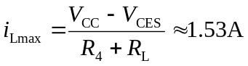
(3)最大输出功率和效率分别为
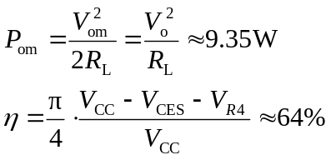
6、解：(1)当V_{o3}=10V（有效值）时，电路的输出功率为：
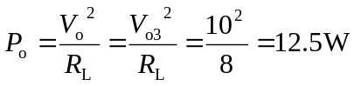
直流电源供给的功率为：
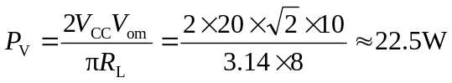
总管耗为： 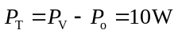
效率为：
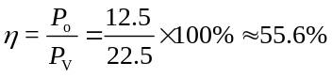
(2)该电路的最大不失真输出功率为：
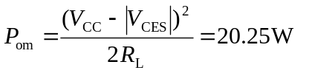
直流电源供给的功率为：
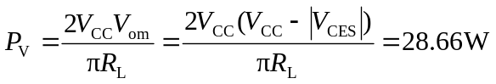
效率为：
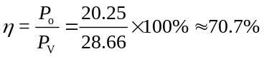
所需的V_{o3}的有效值为：
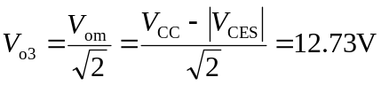

7、解：(1)静态时，电容C两端的电压应是V_{CC}/2。
(2)忽略交越失真，最大不失真输出功率为
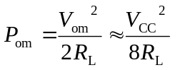
当最大不失真输出功率P_{om}达到9W时,电源至少应为 V_{CC} =24V。

8、解：(1)输出电压幅值和最大输出功率分别为
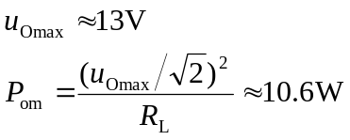
(2)在深度负反馈条件下，电压放大倍数为
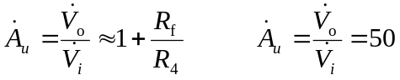
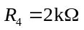 ， 所以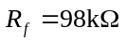。
9、解：(1)R₃、R₄和T₃组成“V_{BE}扩大电路”，用以消除交越失真。由图可知：
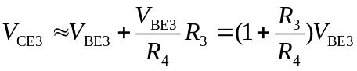
调节R₃/R₄的值，可以改变V_{CE3}的值。若电路出现交越失真，增大R₃/R₄（V_{CE3}）的值，使输出管在静态时处于微导通，便可消除信号在零点附近的交越失真现象。
(2)当电路输出电流过大时，D₁、D₂可起到过载保护作用。其工作原理如下：

I_{E1} ↑→V_{R1}↑→V_{O}↓→D₁导通→I_{B1}↓→I_{E1}↓；

I_{E2} ↑→V_{R2}↑→V_{O}↑→D₂导通→I_{B2}↓→I_{E2}↓。
10、解：(1) 该电路属于OCL电路。
(2)
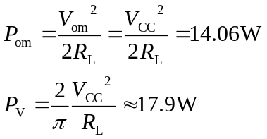
(3)
